Программирование в командном процессоре ОС UNIX. Командные файлы

NEC–2019, 30 September – 4 October, 2019 Budva, Montenegro

# Цель работы

Изучить основы программирования в оболочке ОС UNIX/Linux. Научиться писать небольшие командные файлы.

# Ход работы

1. Напишем скрипт, который делаем резервную копию самого себя, архивирует резервную копию и кладет по адресу ~/aepetrov/backup(рис. [-@fig:001])

emacs &

Жмем C-x C-f, кладем файл по адресу ~, я назвал его script1

Bash-code:

zip script1.zip script1  
mv script1.zip ~/aepetrov/backup

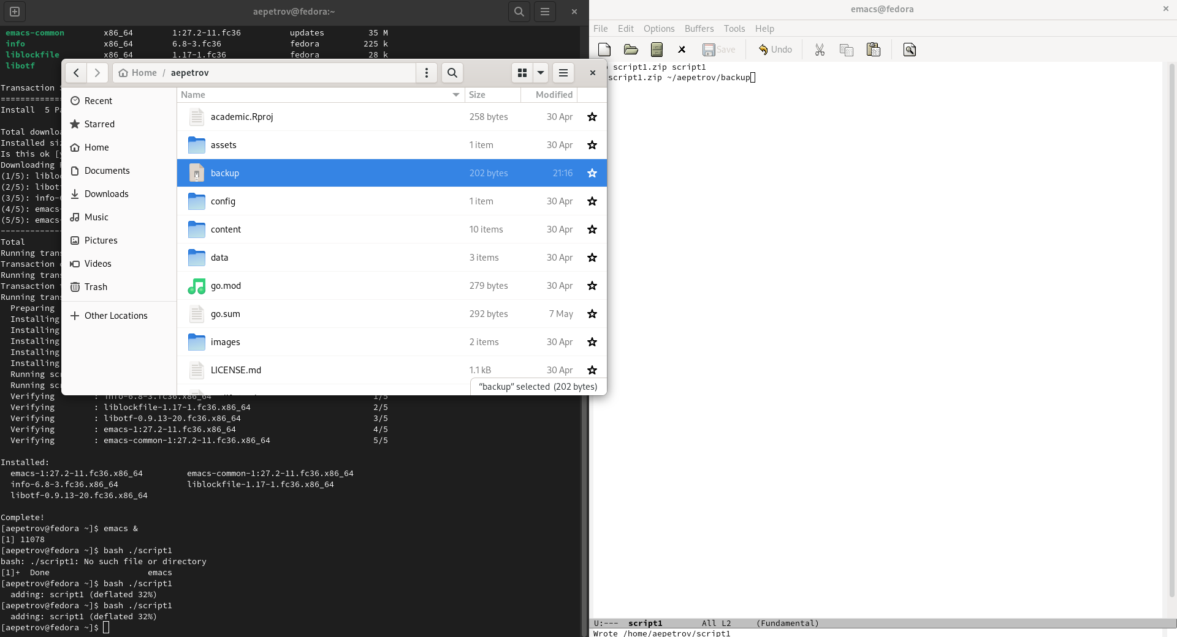

Скрипт 1

1. Написать пример командного файла, который обрабатывает произвольное число аргументов командной строки, в том числе и превыщающее 10(рис. [-@fig:002]).

emacs &

Жмем C-x C-f, кладем файл по адресу ~, я назвал его script2

Bash-Code:

for a in $*  
 do echo $a  
done

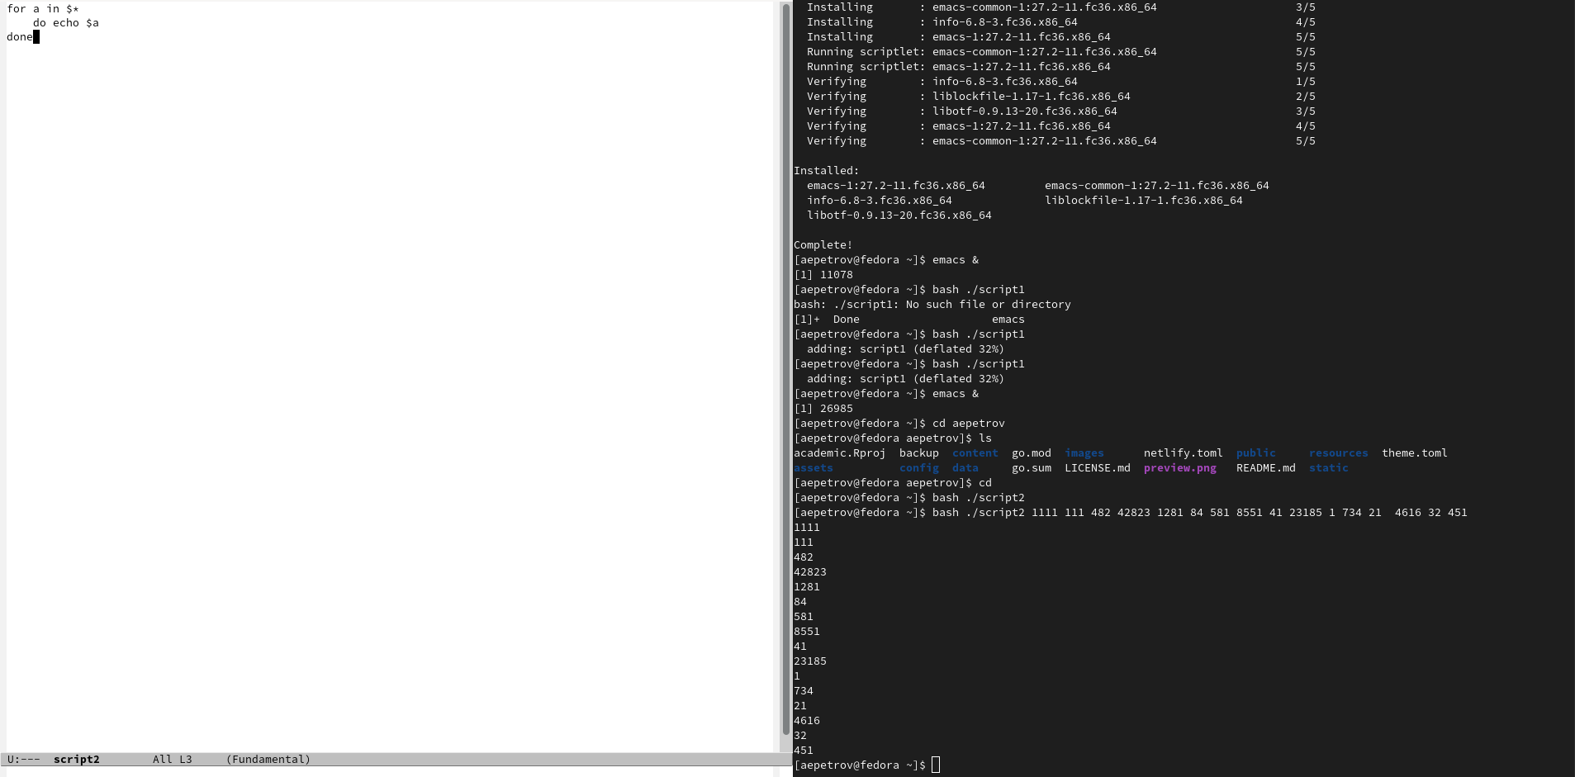

Скрипт 2

1. Написать командный файл, аналог команды ls, который выдает информацию о нужном каталоге и выводит информацию о правах доступа к файлам каталога(рис. [-@fig:003]).

emacs &

Жмем C-x C-f, кладем файл по адресу ~, я назвал его script2

Bash-Code:

for a in *  
do if test -d $a  
 then echo $a: is a directory  
 else echo -n $a: "is a file and "  
 if test -w $a  
 then echo writeable  
 elif test -r $a  
 then echo readable  
 else echo neither readable not writeable  
 fi  
 fi  
done

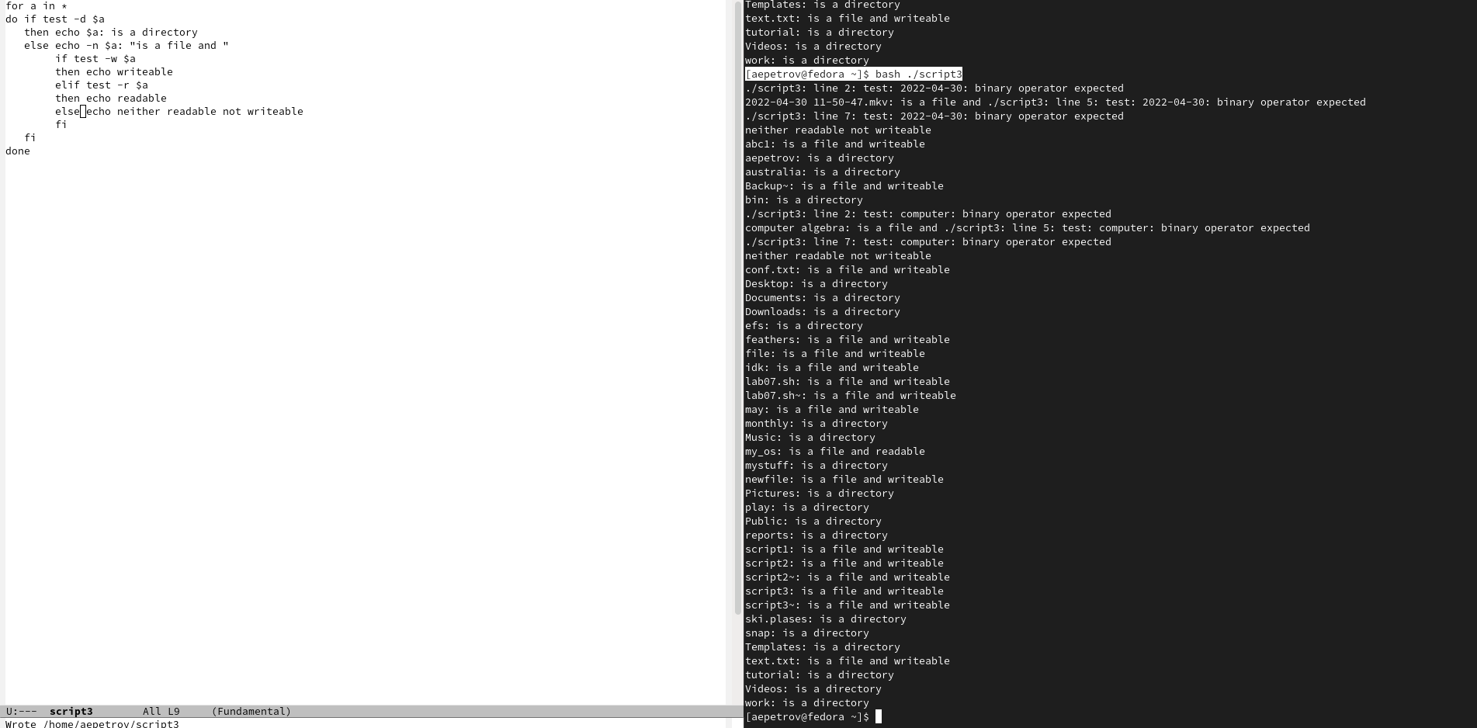

Скрипт 3

1. Написать командный файл, который получает в качестве аргумента командной строки формат файла (.txt, .doc, .jpg, .pdf и т.д.) и вычисляет количество таких файлов в указанной директории. Путь к директории также передаётся в виде аргумента командной строки(рис. [-@fig:004]).

emacs &

Жмем C-x C-f, кладем файл по адресу ~, я назвал его script2

Bash-Code:

echo "enter the name of directory:"  
read dir  
echo "enter the format"  
read format  
find ${dir} -maxdepth 1 -name "*${format}" -type f | wc -l

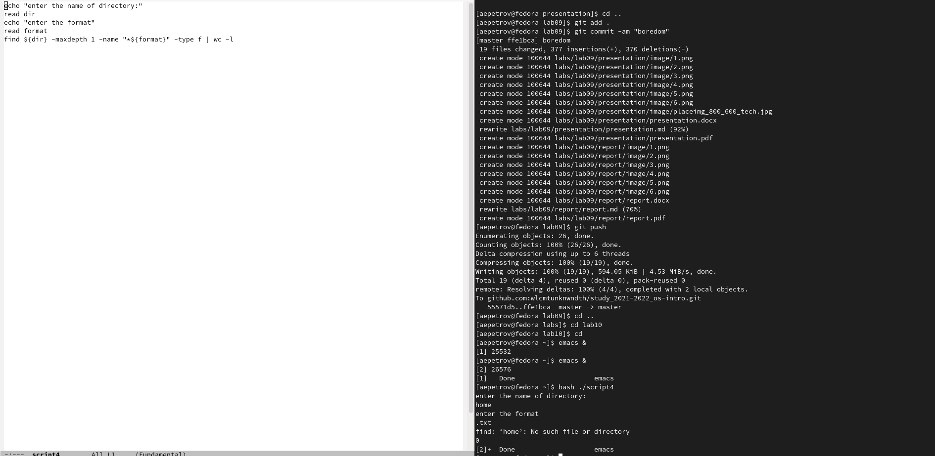

Скрипт 4

# Выводы

На данной лабораторной работе мы научились пользоваться скриптами bash и создавать свои, которые выполняют несложные команды, иногда заменяющие команды linux.